Sociālo sabiedrisko organizāciju kontaktinformācija

Nr. | Sabiedriskās organizācijas nosaukums | Reģistrācijas numurs | Logo | Vadītājs | Kontakti | e-pasts
1. | VAS DAUTEKS pensionāru apvienība "Dauteks pensionāri" | 50008079651 |  | Dina Ivanova | 25911781 | dina.ivanova45@gmail.com
2. | Invalīdu sporta biedrība "SOLIS PLUS" | 40008277843 |  | Marija Radikeviča, Silvija Lielbārde | 27759598, 25522327 | marinasolis63@inbox.lv; silva1@inbox.lv
3. | Biedrības Invalīdu sporta klubs "Daugavpils" | 40008022326 |  | Jurijs Ragozins | 27082828 | parvalde1983@inbox.lv
4. | Biedrība "Sociālā darba veterānu biedrība "Dzīves prieks"" | 40008185958 |  | Antonia Sharendo, | 28776580 | antoniasarendo@gmail.com
5. | Biedrība "Daugavpils boxing club Lokomotiv Pro" | 40008163448 |  | Vladimirs Pučka | 25948618 | boxingclub@inbox.lv
6. | Biedrība "Antihitleriskās koalīcijas cīnītāju Daugavpils biedrība" | 40008104139 |  | Larisa Zadohina | 26795832 | akcdb@inbox.lv
7. | Biedrība "KRONA" | 40008101575 |  | Valentīna Purvinska | 25519025 | krona2006@inbox.lv
8. | Biedrība "Dieva Ceļš" | 40008266619 |  | Tatjana Grauda | 28802907 | dievacels@gmail.com
9. | Biedrība "Daugavpils neredzīgo biedrība" | 40008195104 |   https://www.facebook.com/daugavpilsnb | Jurijs Vasiļjevs | 29636633 | d.n.b@inbox.lv
10. | Biedrība "Neredzīgo biedrības ciemata iedzīvotāju padome" | 40008256396 |  | Ļuda Borska | 26050031 | lborska5@gmail.com
11. | Biedrība "Latvijas Neredzīgo biedrības Daugavpils teritoriālā organizācija" | 40008004000 |  | Romāns Praņevičus | 28827917 | lnb_daugavpils@inbox.lv
12. | Biedrība "Daugavpils pensionēto pedagogu klubs "Sudraba ābele"" | 40008109297 |  | Valda Dūdele | 26526883 | v.dudele@inbox.lv
13. | Biedrība "Latvijas Politiski represēto apvienība" | 40008002052 |  | Genovefa Kečina | 26835262 | kecina51@inbox.lv
14. | Biedrība" Latvijas Sarkanais krusts Daugavpils pilsētas komiteja" | 40008002279 |  | LSK DPK priekšsēdētaja Helēna Soldatjonoka  izpilddirektore  Ināra Užule | 29477790  26364032 | lskdaugavpils@inbox.lv
15. | Biedrība "Saules stariņi" | 40008138370 |   www.saulesstarini.lv | Nataļja Bernāne | 29343190 | natalja.bernane@inbox.lv
16. | Biedrība NVO Padome "Varavīksne" | 40008119717 |  | Regīna Bogdanova | 29478977 | bogdanovar@inbox.lv
17. | Biedrība "Daugavpils pilsētas invalīdu biedrība" | 40008086609 | 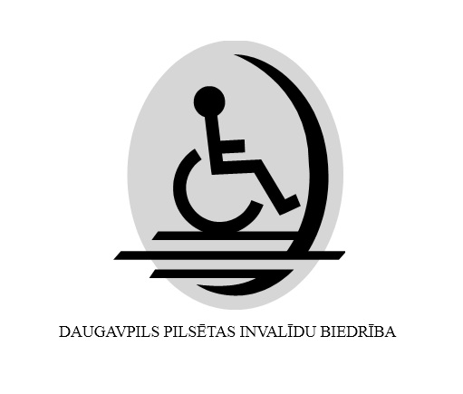 | Vanda Mihailova | 65427281 | vanmih@inbox.lv
18. | Biedrība "Psiholoģiskās korekcijas darbīca "Veselības skola" | 40008162705 |  | Viktorija Grišina | 27077615 | mudrostj@inbox.lv
19. | Biedrība "Punktu brālība" | 40008235464 |  | Raisa Lārmane | 28600220 | punktubraliba@inbox.lv
20. | Invalīdu ar kustību traucējumiem biedrība "Ilgas" | 40008071196 |  | Anna Stankeviča | 29463835 | ilgas7@inbox.lv
21. | Biedrība "Afgāņu veterānu Daugavpils sadraudzības centrs "PEREVAL" | 40008243974 |  | Vasilijs Krupeničs | 23771518 | biedriba_pereval@inbox.lv
22. | "Uzticības fonds" | 40008082170 |  | Viktorija Sporāne - Hudojana | 27605843 25539799 | uzticibas.fonds@g,mail.com
23. | Biedrība “Latgaleite” | 40008209245 |  | Lilita Gadzāne | 26851969 | lglilita@inbox.lv
24. | Latvijas Nedzirdīgo savienība Daugavpils reģionālā biedrība | 40008000615  Struktūrvienības reģ.kods  90010808060 |  | LNS prezidente: Sandra Gerenovska LNS Daugavpils RB: Elvīra Čaika | 25637005 26519430 | daugavpilsrb@lns.lv
25. | Biedrība "Latvijas Multiplās sklerozes asociācija" | 50008006662  Struktūrvienības reģ.kods 90000775087 |  | Jeļena Romanova | 28243485 | elerom7@inbox.lv
26. | Biedrība "Draudzība - K" | 40008209103 |  | Jeļena Šalaja | 25904578 | deva40@inbox.lv
27. | Biedrība "Integrum Plus" | 40008222544 |  | Anita Ozoliņa | 29194413 | integrum5@inbox.lv
28. | Biedrība “Woman” | 40008157371 |  | Tatjana Lapkovska | 26419992 | tatjanalink.org@inbox.lv
29. | Biedrība “MARWELL” | 50008305231 |  | Žanna Bosova | 28819645 | zhanna.bossova@gmail.com
32. | Ģimenes atbalsta centrs "Plecu pie pleca" | 40008072685 |  | Margarita Prokofjeva | 25289993 | tatjana_dzene@inbox.lv
33. | Invalīdu biedrības "MĒS KOPĀ SPĒKS" | 40008307264 |  | Jeļena Ilgača | 29615535 | ibmkspeks@ibmkspeks.lv
Sagatavoja:
Ingūna Novicka
Daugavpils pilsētas pašvaldības vecākā lietvedības pārzine
inguna.novicka@daugavpils.lv

